naslov rada na srpskom jeziku
naslov rada na engleskom jeziku
Ivana Petrović
Fakultet informacionih tehnologija, Beograd, ivanap@fit.edu.rs
Lazar Todorović
Mašinski fakultet, Beograd, laza@gmail.com

Rezime: Ovaj dokument predstavlja uputstvo za tehničku pripremu radova koji će biti objavljeni u Zborniku konferencije BISEC 2010. Za formatiranje teksta koristiti smernice date u ovom uputstvu.
Ključne reči: Informaciona bezbednost, FIT
Abstract: This document presents a template for preparing the papers that will be included in the Volume of Proceedings for BISEC 2010 konference. We strongly recommend that your papers be in the form of this template.
Keywords: Information security, FIT

1. Uvod
Radove je moguće pisati na srpskom ili engleskom jeziku. Original rada treba da bude otkucan u programu Word for Windows, samo sa jedne strane listova A4 formata (210x297mm).

Za obradu teksta preporučuje se korišćenje ovog uputstva, kojim su definisani parametri vezani za dimenzije listova, kao i stilovi potrebni u procesu formatiranja.

Stilovi se primenjuju tako što se najpre selektuje željeni tekst, a zatim klikne na odgovarajuću ikonu. Tekst će biti automatski formatiran.

U slučaju nemogućnosti korišćenja uputstva, potrebno je pratiti smernice date u daljem tekstu.

Sve margine treba da budu po 2cm (gornja, donja, leva i desna). Na prvoj strani svakog rada ostaviti prostor za zaglavlje od 3cm, rezervisano za logotip simpozijuma. Primer je dat na ovoj stani uputstva.

Tekst rada obraditi u dve kolone razmaknute 0,5cm, bez uvlačenja prvog reda. Tekst kucati običnim proredom, između pasusa ostaviti prazan red.

Ako poslednja stranica teksta nije popunjena, kolone na toj stranici svesti na istu dužinu, koristeći ikonu "Prekid kolone".

Maksimalan obim rada je 6 strana, uključujući i slike, tabele, literaturu i ostale priloge.

2. Formatiranje rada
U prvom redu prve stranice rukopisa, ispod prostora rezervisanog za zaglavlje, napisati naslov rada na srpskom jeziku, a ispod njega naslov na engleskom jeziku.

Ispod naziva rada navesti imena i institucije autora, kao što je prikazano na ovoj strani uputstva. U prvom praznom redu ispod adrese poslednjeg autora primeniti stil "Linija".

Posle naslova rada i imena autora sledi kratak rezime na srpskom jeziku, širinom cele strane (kao u ovom uputstvu). Iza toga sledi kratak rezime na engleskom jeziku istim fontom. Ispod svakog rezimea navesti ključne reči.

Za formatiranje teksta koristiti font Times New Roman u sledećim veličinama:

- Naslov rada 14 pt bold
(ikone "Naslov Srpski" i "Naslov Engleski"),
- Imena autora i nazive njihovih institucija 10 pt
(ikone "Autor" i "Adresa"),
- Rezime i Abstract, 10 pt italic
(ikone "Rezime" i "Abstract")
- Ključne reči, 10 pt italic
(ikone "Ključne reči" i "Keywords")
- Numerisani naslovi u radu 11 pt bold, velika slova
(ikona "Numerisani naslov"),
- Podnaslovi u radu 11 pt bold
(ikona "Podnaslov"),
- Tekst 10 pt
(ikona "Tekst").

Za formatiranje nabrajanja koristiti ikonu "Nabrajanja", kao što je prethodno prikazano u ovom uputstvu.
3. JEDNAČINE
Jednačine pisati u jednoj koloni, sa numeracijom uz desnu ivicu, kao
(1)
Za formatiranje reda sa jednačinom koristiti ikonu "Jednačine". Ukoliko nakon otkucane jednačine na tastaturi pritisnete tipku "Tab", a zatim ukucate redni broj jednačine, isti će automatski biti poravnan uz desnu ivicu.

Ako je potrebno izbeći prelamanje jednačina, iste se mogu uneti celom širinom stranice, ali nakon toga potrebno je nastaviti tekst u dve kolone.
4. GRAFIKA
Slike, tabele i ostale grafičke celine prilagoditi širini jedne kolone. Ukoliko je jedna kolona nedovoljna, koristiti širinu cele stranice, ali tekst nastaviti u dve kolone.
Numeracija slika i grafikona
Naziv i broj slike ili grafikona centrirati u redu ispod slike (ikona "Naziv Slike").

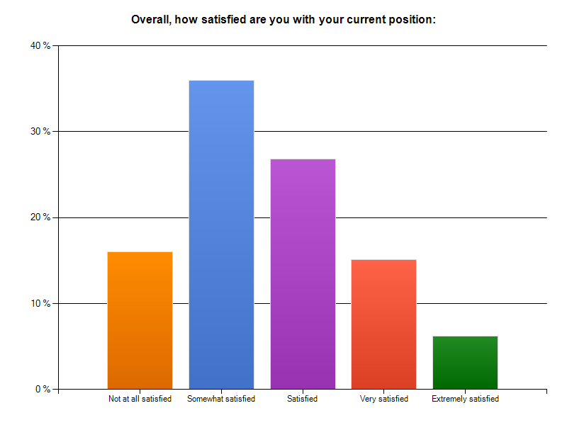Slika 1: Naziv grafikona
Označavanje tabela
Naziv i numeraciju tabela pisati u redu iznad tabele, od početka reda, kao što je prikazano u ovom uputstvu.

Tabela 1: Naziv tabele
Incident | Broj napada
I | 800
II | 25000
III | 55

5. ZAKLJUČAK
Elektronsku formu rada treba dostaviti u predviđenom roku na jedan od sledećih načina:
LITERATURA
Navesti samo naslove koji su direktno vezani za problematiku rada. Literatura se u tekstu navodi u uglastim zagradama po redosledu citiranja. Na primer: u [3] se koristi... Za formatiranje spiska literature na kraju rada, koristiti ikonu "Literatura", koja automatski vrši numeraciju. U nastavku je dat primer.

- Anderson, E., Informaton security on demand, Hill, New York, 2009.
- Johnson, R., Gupta, D. i E. Gardner, Securiy of mobile devices, McGraw-Hill, New York, 2008.
- Zorkov, A., Computer forensics, Dryden Press, Hinsdale, 2008.

